Федеральное государственное бюджетное образовательное учреждение высшего образования «Российский экономический университет имени Г.В. Плеханова»

**Московский приборостроительный техникум**

**Отчет**

**о выполнении практической работы по С#**

**Дисциплина: Основы алгоритмизации и программирования**

**Тема: C#**

**Специальность: 10.02.05 Обеспечение информационной безопасности автоматизированных систем**

**Квалификация: Техник по защите информации**

Выполнил: Червяков А.А.

Студент группы: БИ50-2-18

Дата: «_10_» __Марта__ 2020 г.

Проверил:

Преподаватель: Сачков А.Н.

Дата: «_10_» __Марта__ 2020 г.

Создаём программу, которая перемещается по выбранному пути.

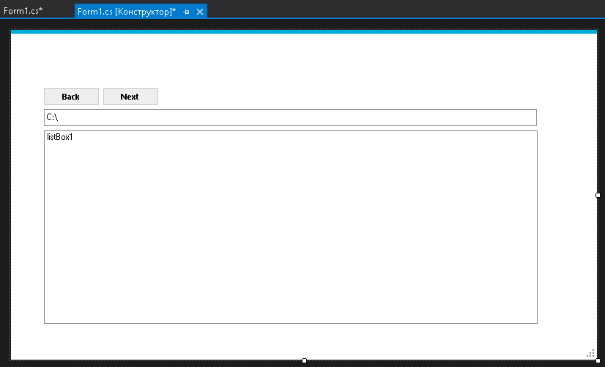

Рисунок - Форма программы

Далее код

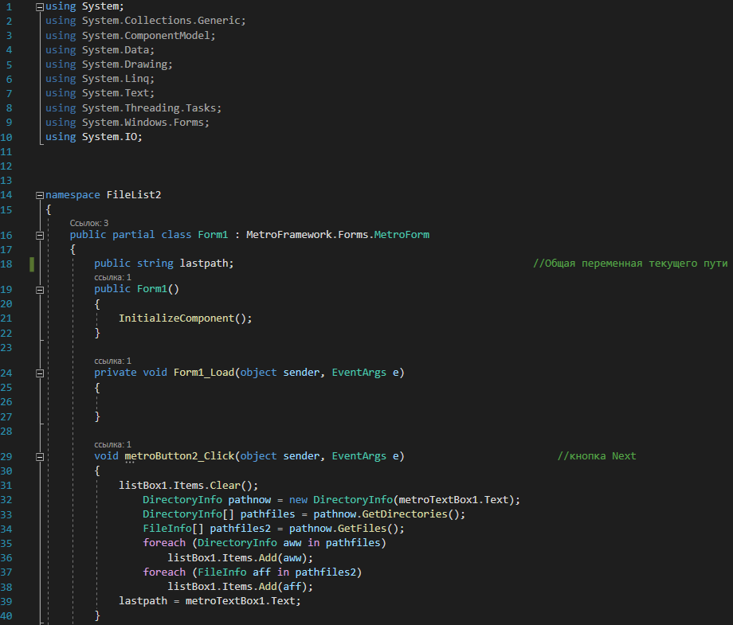

Рисунок - Первая часть кода

На скриншоте выше из добавленного мною: библиотека, кнопка Next (очищает listbox, собирает информацию о директории, выводит информацию в listbox, меняет переменную текущей папки).

На скриншоте ниже из добавленного мною: кнопка выбора следующей папки (добавляется путь при нажатии на элемент listbox) и кнопка Back (сначала с помощью while находим предыдущий «\» и удаляем всё после него, а далее происходит переход, как и в Next)

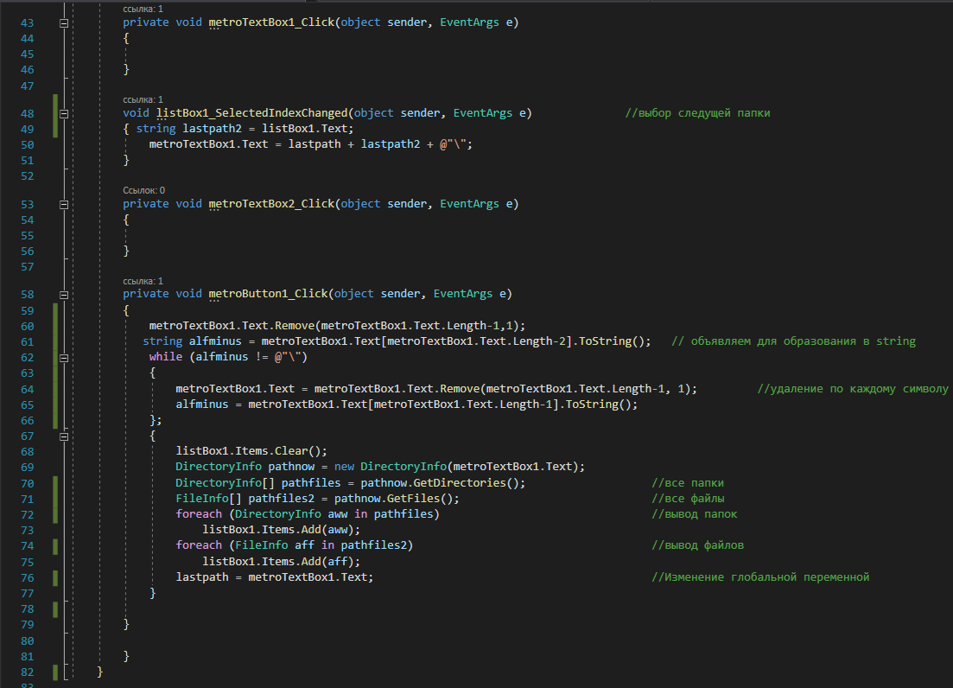

Рисунок - Вторая часть кода

Далее код в действии. При запуске появляется окно

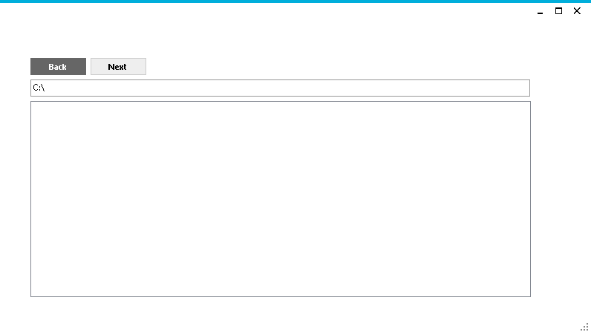

Рисунок - При запуске

Программа после введения пути и первого перехода

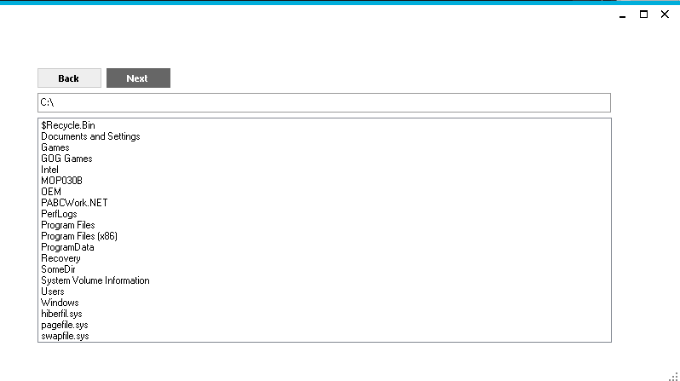

Рисунок - При первом нажатии Next

Далее программа при нескольких переходах

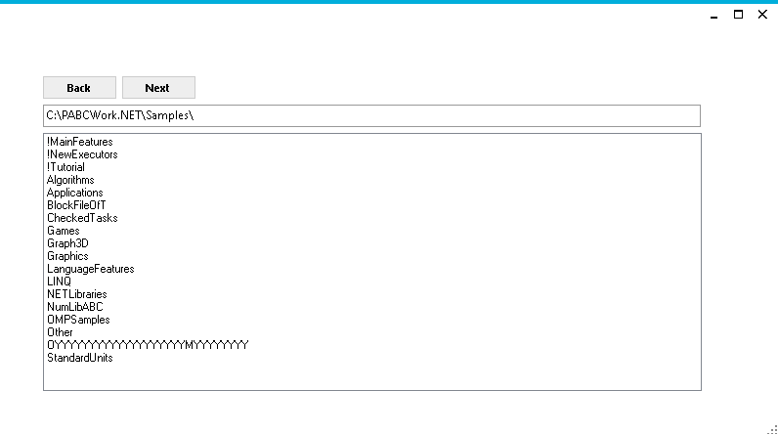

Рисунок - При нескольких переходах

Далее программа при переходе назад

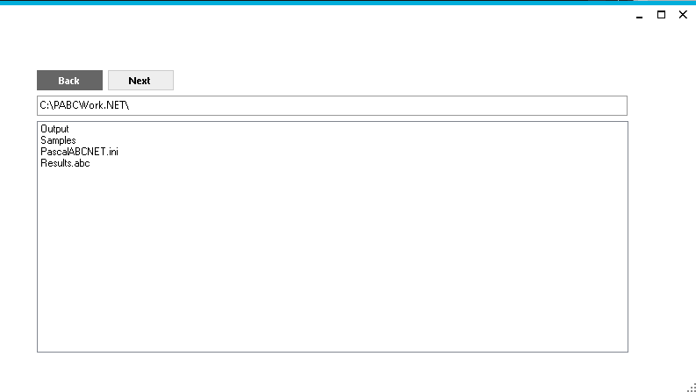

Рисунок - При переходе назад

Теперь необходимо добавить элемент «NotifyIcon»



Рисунок – NotifyIcon

Изменяем свойства этой иконки. Текст



Рисунок - текст иконки

Действие при нажатии



Рисунок - при нажатии

Для отображения иконки необходимо написать команды в Form1

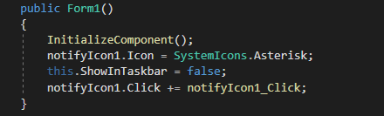

Рисунок - Отображение иконки

В появившемся после нажатия на «Click» коде пишем появление программы

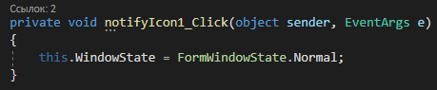

Рисунок - Появление при нажатии

Для Form1 пишем запрет на закрытие через крестик

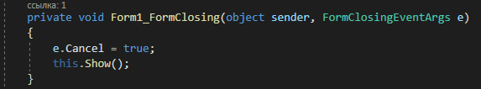

Рисунок - Закрытие

Теперь при запуске появляется иконка



Рисунок – Иконка

Если свернуть программу, то при нажатии на иконку программа развернётся

Вывод: в ходе выполнения работы я расширил свои навыки владения языком программирования С#, а именно: работа с системными файлами и добавление иконок.